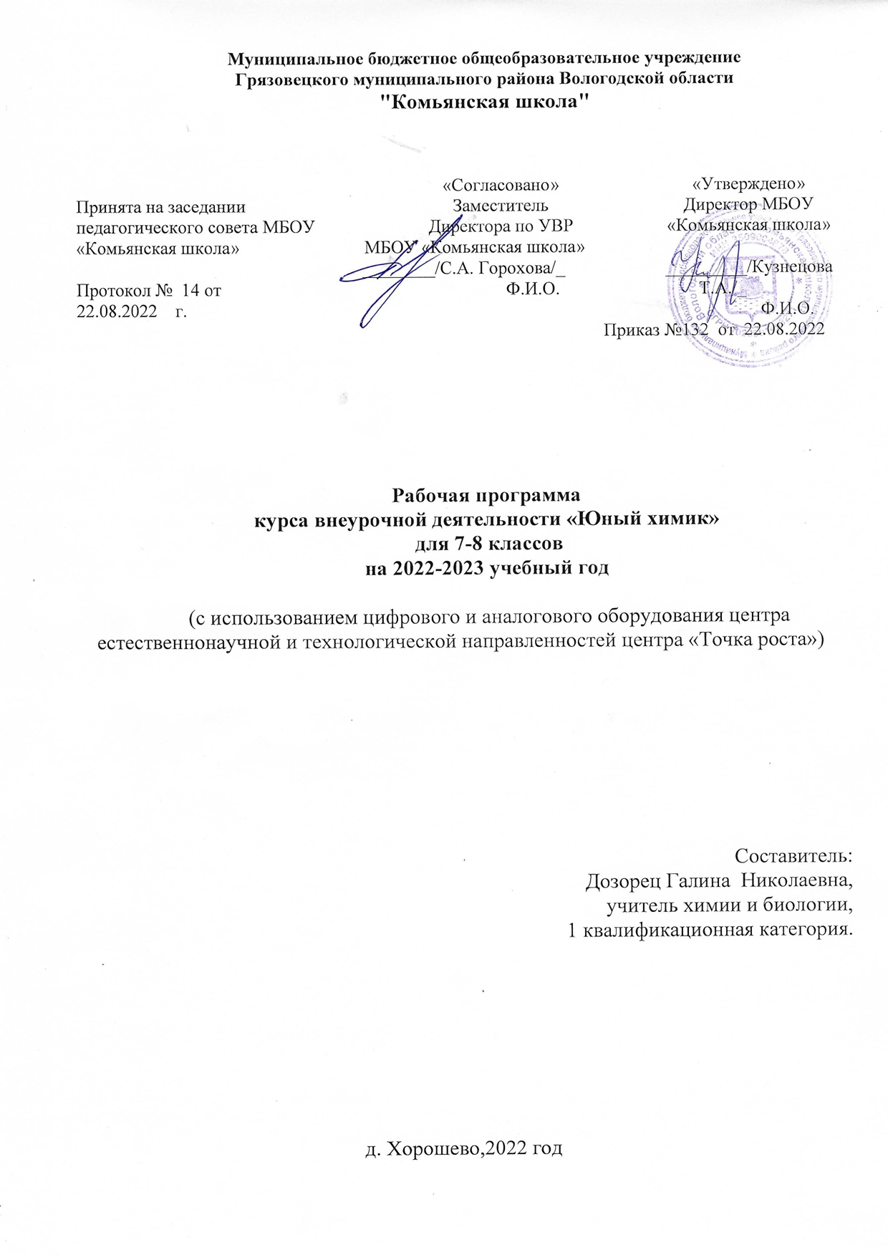

СОДЕРЖАНИЕ

1. Планируемые результаты.
2. Содержание учебного курса.
3. Тематическое планирование.

1.Планируемые результаты.

Личностные:
- осознавать себя ценной частью большого разнообразного мира (природы и общества);
- испытывать чувство гордости за красоту родной природы, свою малую Родину, страну;
- формулировать самому простые правила поведения в природе;
- осознавать себя гражданином России;
- объяснять, что связывает тебя с историей, культурой, судьбой твоего народа и всей России;
- искать свою позицию в многообразии общественных и мировоззренческих позиций, эстетических и культурных предпочтений;
- уважать иное мнение;
- вырабатывать в противоречивых конфликтных ситуациях правила поведения.
Метапредметные:
В области коммуникативных УУД:
- организовывать взаимодействие в группе(распределять роли, договариваться друг с другом и т.д.);
- предвидеть (прогнозировать) последствия коллективных решений;
- оформлять свои мысли в устной и письменной речи с учётом своих учебных и жизненных речевых ситуаций, в том числе с применением средств ИКТ;
- при необходимости отстаивать свою точку зрения, аргументируя ее. Учиться подтверждать аргументы фактами;
- слушать других, пытаться принимать другую точку зрения, быть готовым изменить свою точку зрения.
В области регулятивных УУД:
- определять цель учебной деятельности с помощью учителя и самостоятельно, искать средства еѐ осуществления;
- учиться обнаруживать и формулировать учебную проблему, выбирать тему проекта;
- составлять план выполнения задач,
решения проблем творческого и поискового характера, выполнения проекта совместно с учителем;
- работая по плану, сверять свои действия с целью и, при необходимости, и справлять ошибки;
- работая по составленному плану, использовать, наряду с основными, и дополнительные
средства (справочная литература, сложные приборы, средства ИКТ);
- предполагать, какая информация нужна;
- отбирать необходимые словари, энциклопедии, справочники, электронные диски;
- сопоставлять и отбирать информацию, полученную из различных источников (словари, энциклопедии, справочники, электронные диски, сеть Интернет);
- выбирать основания для сравнения, классификации объектов;
- устанавливать аналогии и причинно-следственные связи;
- выстраивать логическую цепь рассуждений;
- представлять информацию в виде таблиц, схем, опорного конспекта, в том числе с применением средств ИКТ.
- организовывать взаимодействие в группе (распределять роли, договариваться друг с другом и т. д.);
- предвидеть (прогнозировать)последствия коллективных решений;
- оформлять свои мысли в устной и письменной речи с учётом своих учебных и жизненных речевых ситуаций, в том числе с применением средств ИКТ;
- при необходимости отстаивать свою точку зрения, аргументируя ее. Учиться подтверждать аргументы фактами;
- в ходе представления проекта учиться давать оценку его результатов;
- понимать причины своего неуспеха и находить способы выхода из этой ситуации.

Предметные:
- предполагать какая информация нужна;
- отбирать необходимые словари, энциклопедии, справочники, электронные диски;
- сопоставлять и отбирать информацию, полученную из различных источников (словари, энциклопедии, справочники, электронные диски, сеть Интернет);
- выбирать основания для сравнения, классификации объектов;
- устанавливать аналогии и причинно-следственные связи;
- выстраивать логическую цепь рассуждений;
представлять информацию в виде таблиц, схем, опорного конспекта, в том числе с применением средств ИКТ.
Критерии оценки знаний, умений и навыков.

Низкий уровень: удовлетворительное владение теоретической информацией по темам курса, умение пользоваться литературой при подготовке сообщений, участие в организации выставок, элементарные представления об исследовательской деятельности, пассивное участие в семинарах.
Средний уровень: достаточно хорошее владение теоретической информацией по курсу, умение систематизировать и подбирать необходимую литературу, проводить исследования и опросы иметь представление о учебно-исследовательской деятельности, участие в конкурсах, выставках, организации и проведении мероприятий.
Высокий уровень: свободное владение теоретической информацией по курсу, умение анализировать литературные источники и данные исследований и опросов, выявлять причины, подбирать методы исследования, проводить учебно-исследовательскую деятельность, активно принимать участие в мероприятиях, конкурсах, применять полученную информацию на практике.
Оценка эффективности работы:
Входящий контроль–определение уровня знаний, умений, навыков в виде бесед, практических работ, викторин, игр.
Промежуточный контроль: коллективный анализ каждой выполненной работы и самоанализ ;проверка знаний, умений, навыков в ходе беседы.
Итоговый контроль: презентации творческих и исследовательских работ, участие в выставках и мероприятиях, участие в конкурсах исследовательских работ в школьном научном обществе, экологическом обществе. Формы подведения итогов реализации программы.
- Итоговые выставки творческих работ;
- Портфолио и презентациии с иследовательской деятельности;
- Участие в конкурсах исследовательских работ;

2.Содержание программы

Модуль 1. «Химия–наука о веществах и их превращениях» - 2часа
Химия или магия? Немного из истории химии. Алхимия. Химия вчера, сегодня, завтра.
Техника безопасности в кабинете химии.
Лабораторное оборудование. Знакомство с раздаточным оборудованием для практических и лабораторных работ. Посуда, еѐ виды и назначение. Реактивы и их классы. Обращение с кислотами, щелочами, ядовитыми веществами. Меры первой помощи при химических ожогах и отравлениях. Выработка навыков безопасной работы.
Демонстрация. Удивительные опыты.
Лабораторная работа. Знакомство с оборудованием для практических и лабораторных
работ.

Модуль 2. «Вещества вокруг тебя, оглянись!» – 15часов
Вещество, физические свойства веществ. Отличие чистых веществ от смесей. Способы разделения смесей. Вода. Многое ли мы о ней знаем? Вода и еѐ свойства. Что необычного в воде? Вода пресная и морская.

Способы очистки воды: отставание, фильтрование, обеззараживание.
Столовый уксус и уксусная эссенция. Свойства уксусной кислоты и ее физиологическое воздействие. Питьевая сода. Свойства и применение. Чай, состав, свойства, физиологическое действие на организм человека.
Мыло или мыла? Отличие хозяйственного мыла от туалетного. Щелочной характер хозяйственного мыла.
Стиральные порошки и другие моющие средства. Какие порошки самые опасные. Надо ли опасаться жидких моющих средств.
Лосьоны, духи, кремы и прочая парфюмерия. Могут ли представлять опасность косметические препараты? Можно ли самому изготовить духи?
Многообразие лекарственных веществ. Какие лекарства мы обычно можем встретить в своей домашней аптечке?
Аптечный йод и его свойства. Почему йод надо держать в плотно закупоренной склянке. «Зеленка» или раствор бриллиантового зеленого. Перекись водорода и
гидроперит. Свойства перекиси водорода.
Аспирин или ацетилсалициловая кислота и его свойства. Опасность при применении аспирина.
Крахмал, его свойства и применение. Образование крахмала в листьях растений. Глюкоза, ее свойства и применение.
Маргарин, сливочное и растительное масло, сало. Чего мы о них не знаем? Растительные и животные масла.
Лабораторная работа 1.Знакомство с оборудованием для практических и лабораторных
работ.
Лабораторная работа 2. Свойства веществ. Разделение смеси красителей. Лабораторная работа3.Свойства воды.
Практическая работа1.Очистка воды.
Лабораторная работа 4.Свойства уксусной кислоты. Лабораторнаяработа5.Свойства питьевой соды.
Лабораторная работа 6.Свойства чая. Лабораторная работа7.Свойства мыла.
Лабораторнаяработа8.Сравнение моющих свойств мыла и СМС.
Лабораторная работа9.Изготовим духи сами.
Лабораторнаяработа10. Необычные свойства таких обычных зеленки и йода. Лабораторная работа 11 Получение кислорода из перекиси водорода.
Лабораторнаяработа12. Свойства аспирина. Лабораторнаяработа13.Свойствакрахмала.
Лабораторная р абота14.Свойства глюкозы.
Лабораторнаяработа15.Свойства растительного и сливочного масел.

Модуль 3.«Увлекательная химия для экспериментаторов» -10 часов.
Симпатические чернила: назначение, простейшие рецепты. Состав акварельных красок.
Правила обращения с ними.
История мыльных пузырей. Физика мыльных пузырей. Состав школьного мела. Индикаторы. Изменение окраски индикаторов в различных средах.
Лабораторная работа16.«Секретные чернила». Лабораторная работа17.«Получение акварельных красок». Лабораторная работа18. «Мыльные опыты».
Лабораторная работа 19.«Как выбрать школьный мел». Лабораторная работа 20.«Изготовление школьных мелков».
Лабораторная работа 21.«Определение среды раствора с помощью индикаторов». Лабораторная работа 22. «Приготовление растительных индикаторов и определение с помощью них рН раствора».

Модуль 4. «Что мы узнали о химии?» – 7часов
Подготовка и защита мини-проектов

3. Тематическое планирование.

№ п/п | Темы разделов | Реализация воспитательного потенциала урока (виды и формы деятельности) | Количество часов
1 | Химия–наука о веществах и их превращениях | 1. Формирование научных убеждений (является ведущей воспитывающей задачей; осознание реальности существования атомов и молекул и материального единства мира на основе этих представлений).  2. Раскрытие и обсуждение трудностей, возникающих на пути научных открытий, и роли борьбы мнений, настойчивости и трудолюбия ученых-химиков на пути их преодоления.  3. Формирование интереса к предмету  4. Воспитание трудолюбия, аккуратности, умения работать в группе, а также других нравственно-гражданских качеств личности школьника. | 2
2 | Вещества вокруг тебя, оглянись!» | 1.Включение в занятие игровых процедур для поддержания мотивации обучающихся к получению знаний.  2. Приобретение опыта использования электронных средств в учебной и практической деятельности, усовершенствование навыков работы на компьютере.  3.Применение работы в парах, которая учит обучающихся взаимодействию с другими обучающимися.  4.Воспитание умений анализировать, сопоставлять, оценивать, делать умозаключения, подготовка обучающихся к последующей профессиональной деятельности, т.е. к разным видам деятельности, связанным с обработкой информации.  5.Формирование общеучебных и общекультурных навыков работы с информацией: умение грамотно пользоваться источниками информации, оценить достоверность информации, соотнести информацию и знания, умение правильно организовывать информационный процесс и т. д.; подготовка обучающихся к последующей профессиональной деятельности, т.е. к разным видам деятельности, связанным с обработкой информации.  6. Развитие эстетического восприятия окружающего мира.  7.Формирование общеучебных и общекультурных навыков работы с информацией: умение грамотно пользоваться источниками информации, оценить достоверность информации, соотнести информацию и знания, умение правильно организовывать информационный процесс и т. д. | 15
3 | Увлекательная химия для экспериментаторов | 1.включение в занятие игровых процедур, которые помогают поддержать мотивацию детей к  налаживанию позитивных межличностных отношений в классе, помогают установлению доброжелательной атмосферы во время занятия;  2.инициирование и поддержка исследовательской деятельности школьников в рамках реализации ими индивидуальных и групповых исследовательских проектов.  3.формирование навыков грамотного и безопасного обращения с веществами, необходимыми в повседневной жизни: знакомство с информацией о веществах бытовой химии, опытах с ними; | 10
4 | Что мы узнали о химии?» | 1.формирование основных мировоззренческих идеи материальности мира, воспитание настойчивости в овладении знаний, самостоятельности, дисциплины, аккуратности, воспитание любви к окружающей среде, предмету.  2.продолжить формирование научного мировоззрения, таких качеств личности, как ответственное отношение к порученному делу, умение объективно оценивать результаты своего труда, формировать у каждого учащегося умения работать коллективом. | 7

Календарно-тематическое планирование

№ | Тема | Количество часов | Использование оборудования точки роста
1. | Химия — наука о веществах и превращениях | 1 | Оборудование ТР
2. | Лабораторное оборудование | 1 | Оборудование ТР
3. | Чистые вещества и смеси | 1 | Оборудование ТР
4. | Вода | 1 | Оборудование ТР
5. | Очистка воды | 1 | Оборудование ТР
6. | Уксусная кислота | 1 | Оборудование ТР
7. | Пищевая сода | 1 | Оборудование ТР
8. | Чай | 1 | Оборудование ТР
9. | Мыло | 1 | Оборудование  ТР
10. | СМС | 1 | Оборудование ТР
11. | Косметические средства | 1 | Оборудование ТР
12. | Аптечный йод и зеленка | 1 | Оборудование ТР
13. | Перекись водорода | 1 | Оборудование ТР
14. | Аспирин | 1 | Оборудование ТР
15. | Крахмал | 1 | Оборудование ТР
16. | Глюкоза | 1 | Оборудование ТР
17. | Жиры и масла | 1 | Оборудование ТР
18. | Понятие о симпатических чернилах | 1 | Оборудование ТР
19. | Секретные чернила | 1 | Оборудование ТР
20. | Мыльные пузыри | 1 | Оборудование ТР
21. | Понятие о мыльных пузырях | 1 | Оборудование ТР
22. | Изучение влияния внешних факторов на мыльные пузыри | 1 | Оборудование ТР
23. | Обычный и необычный школьный мел | 1 | Оборудование ТР
24. | Изготовление школьных мелков | 1 | Оборудование ТР
25. | Понятие об индикаторах | 1 | Оборудование ТР
26 | Изготовление растительных индикаторов | 1 | Оборудование ТР
27 | Определение среды раствора с помощью индикаторов |  | Оборудование ТР
28-30 | Подготовка мини-проектов | 3 | Оборудование ТР
31-34 | Презентация проектов | 4 | Оборудование ТР
 | Итого: 34 часа.

